# 计算机毕设代做QQ1220177300，万套成品加定做，总有一个适合你

# MyEclipse10安装图解教程

## 1双击MyEclipse 运行安装，直接Next下一步

[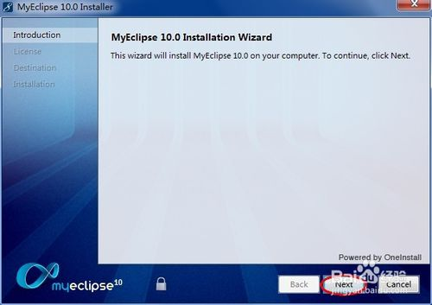](http://jingyan.baidu.com/album/64d05a027f1706de55f73bad.html?picindex=1)

## 2接受按装协议

先选中 I accept the terms of the license agreement这句的意思是：我接受许可协议中的条款，要是不选就继续不下去了，大家都懂的！继续Next下一步

[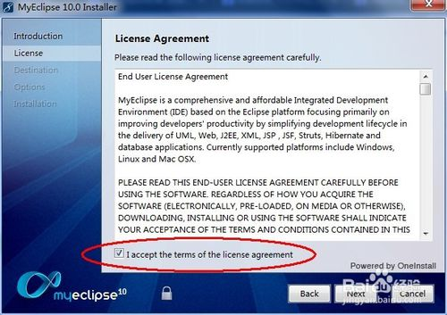](http://jingyan.baidu.com/album/64d05a027f1706de55f73bad.html?picindex=2)

## 3安装路径

点击Change,选择你要按装的路径，安装路径必须用英文文件夹，不能用中文，用中文的话项目容易报莫名奇妙的错误，比较麻烦。设置D:\myeclipse或者E:\myeclipse目录，默认的话直接Next下一步

[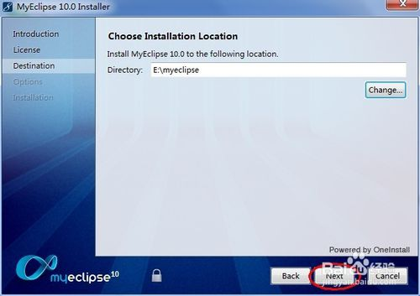](http://jingyan.baidu.com/album/64d05a027f1706de55f73bad.html?picindex=3)

## 4选择要安装的工具

选中Customize optional softwere（自定义可选软件）,选择All,点击Next下一步

[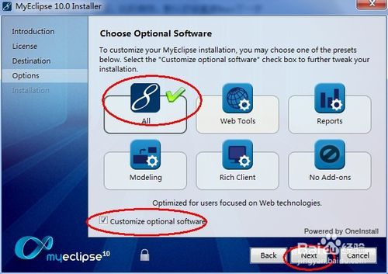](http://jingyan.baidu.com/album/64d05a027f1706de55f73bad.html?picindex=4)

## 5全部选中，直接Next 下一步

[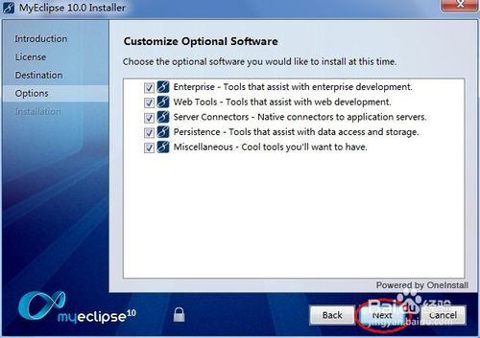](http://jingyan.baidu.com/album/64d05a027f1706de55f73bad.html?picindex=5)

计算机毕设代做QQ1220177300，万套成品加定做，总有一个适合你

## 6选中你电脑的操作系统位数，（查看步骤0电脑位数查看，win8/win10均为64位）点击Next下一步

[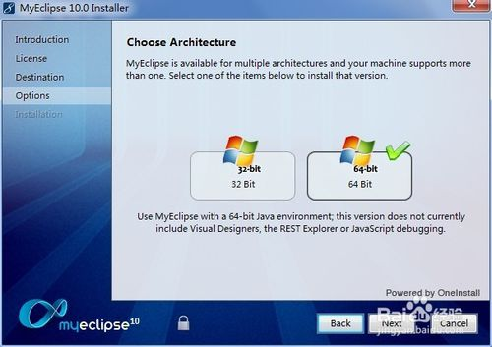](http://jingyan.baidu.com/album/64d05a027f1706de55f73bad.html?picindex=6)

### 1)电脑位数查看

如出现myeclipse位数选择界面，你的电脑是多少位的就选择多少位。

如何查看电脑多少位的，win7点击计算机右键，选择属性；win8 win10为点击此电脑右键，选择属性查看位数。

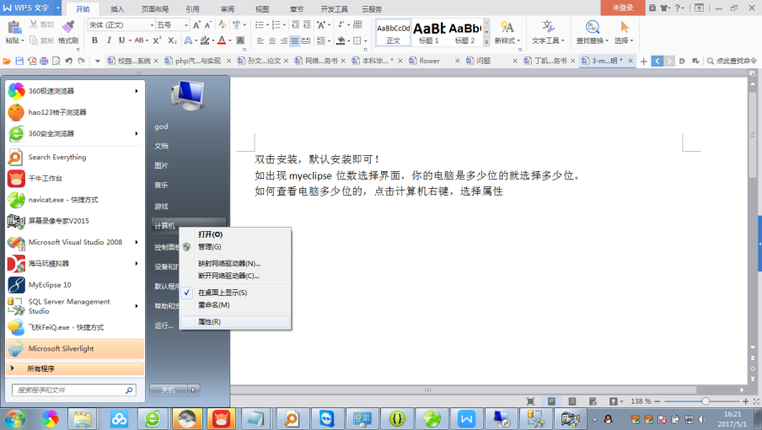

可以看出来我的是64位操作系统，安装时选择64位，安装路径必须是英文目录

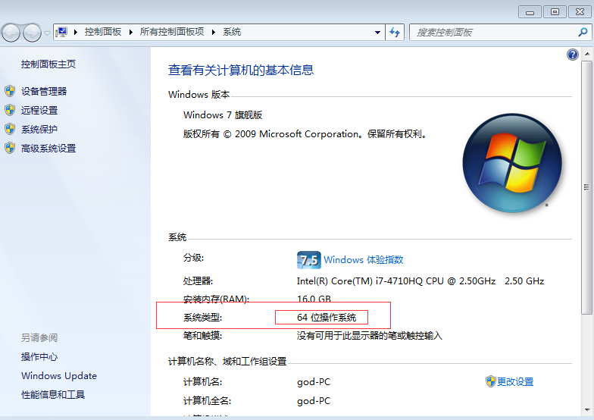

## 7开始安装，安装大概就是1-2分钟

[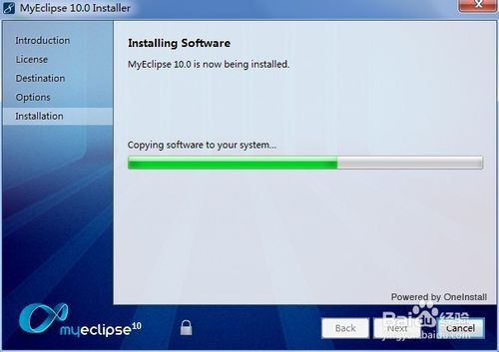](http://jingyan.baidu.com/album/64d05a027f1706de55f73bad.html?picindex=7)

## 8安装完成

选择中 launch Myeclipse则为打开Myeclipse我这暂且选中 ，Finish 结束。

[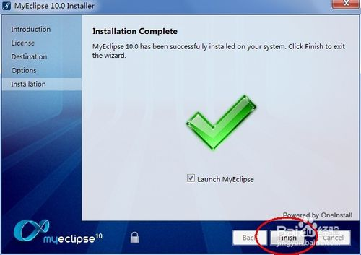](http://jingyan.baidu.com/album/64d05a027f1706de55f73bad.html?picindex=8)

## 9创建项目存放路径

Workspace(工作空间)设为D:\ws 或者默认，选择的是在Myeclipse创建项目项目存放的路径，这个可以随意定义，（使用英文，不能使用中文）；不勾选Use this as the default and do not ask again意思是：下次启动的时候还要不要再提示，点击ok， Myeclipse正式启动（第一次启动有点慢）

[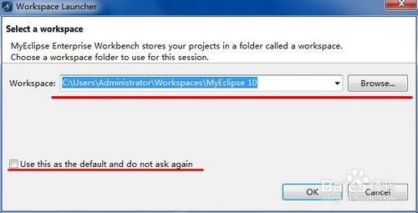](http://jingyan.baidu.com/album/64d05a027f1706de55f73bad.html?picindex=9)

## 10Myeclipse启动成，

[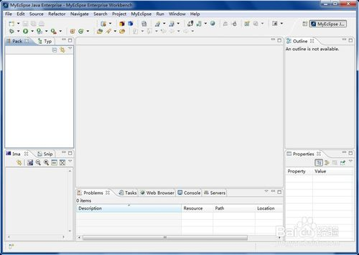](http://jingyan.baidu.com/album/64d05a027f1706de55f73bad.html?picindex=10)

# 计算机毕设代做QQ1220177300，万套成品加定做，总有一个适合你